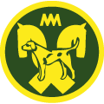
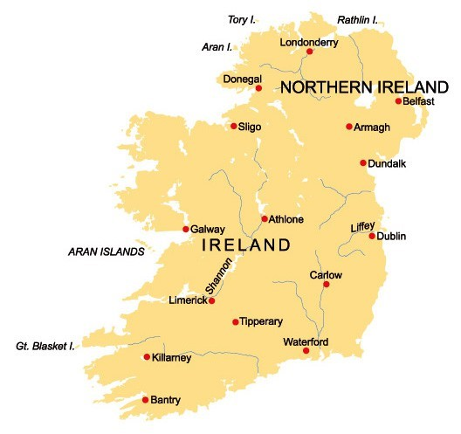
Meutereise vom 31.01 – 04.02.2019
nach Irland - dem Land der Jagdreiter!
Buchbar für alle Interessierte!
1. Tag Hamburg – Dublin (31.01.19) Donnerstag Um 16.30 Uhr Direktflug mit Ryanair von Hamburg nach Dublin, Ankunft gegen 17:30 Uhr Ortszeit in Dublin Am Flughafen werden wir von einer deutschsprachigen
Reiseleitung in Empfang genommen. Unsere Fahrt geht ins Zentrum von Dublin. Nach dem Check In im Hotel Academy werden wir unser Abendessen einnehmen.
Später besteht die Möglichkeit, einen der vielen
Irish Pubs zu besuchen. www.academyplazahotel.ie

Tag (01.02.19) Freitag
Am Vormittag lernen wir bei einer Stadtrundfahrt Dublin kennen, die Stadt, die vor über 1.000 Jahren von den Wikingern gegründet wurde. Sehen Sie eines der größten Schätze Irlands, das book of kells aus dem 6. Jahrhundert, das in der alten Bibliothek des Trinity College ausgestellt wird. Wir hören über die Veränderungen im Laufe der Jahrhunderte und entdecken das Leben im heutigen Dublin. Die Tour endet im berühmten Guinness Storehouse, dem
Besucherzentrum der Brauerei, wo wir ein Pint Guinness in der Gravity Bar mit herrlichem Blick auf Dublin City genießen.
Am Nachmittag fahren wir Richtung Galway. Wir machen einen Stop in Clonmacnoise.
Wenn die Zeit es zulässt, werden wir das factory outlet von Dubarry besuchen.
Abends gemeinsames Abendessen im Oranmore Lodge Hotel in Galway www.oranmorelodge.ie

3.Tag (02.02.19) Samstag
An diesem Tag besteht für die Jagdreiter die Möglichkeit, an einer
Irischen Fuchsjagd teilzunehmen(fakultativ). Die nicht reitenden Teilnehmer sehen sich das
Stelldichein am Pub an und fahren danach Richtung Connemara, ins Dartfield Equestrian Center. Das Dartfield Museum mit dem weitläufigen Park und Anlagen ist das einzige Museum der Welt, das sich der Irischen Pferde, dem Connemara Pony und den irischen Hunden widmet. Dort besteht die Möglichkeit (mit vorheriger Anmeldung) einen Ausritt durch die schöne Landschaft Irlands zu unternehmen.
Am späten Nachmittag fahren wir zurück nach Galway
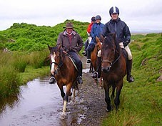

Eventuell besteht am Abend die Möglichkeit am Huntball der Galway Blazers teilzunehmen.

4.Tag (03.02.19 ) Sonntag
Nach einem guten irischen Frühstück besuchen wir die Kennelanlagen der traditionsreichen Galway
Blazers. Der Huntsman erzählt über seine tägliche Arbeit mit den Hunden und erklärt uns die irische Jagd. Danach geht unsere Fahrt weiter zu den 100km entfernten Cliffs of Moher, einer Steilküste, die bis zu 100m tief in den Atlantik abfällt. Im Besucherzentrum erfahren wir Wissenswertes über diese besondere Region Irlands. Am späten Nachmittag Weiterfahrt nach Limerick mit einer kurzen Stadtrundfahrt
Check In im Limerick City Hotel und gemeinsames Abendessen www.limerickcityhotel.ie
5. Tag (04.02.19) Montag

Flug nach Hamburg
Am Vormittag ist noch etwas Zeit durch Dublin zu schlendern, denn der Transfer zum Flughafen erfolgt um 11:30 Uhr. Abflug in Dublin ist um 13.00 Uhr, die Ankunft ist um 16:00 Uhr Ortszeit in Hamburg.
Reisepreis p.P. 690,- im DZ Nur noch 2 DZ verfügbar!
Im Preis inklusive:
- Flüge Hamburg-Dublin-Hamburg mit Ryanair inkl. 20 kg Freigepäck
- 4 Übernachtungen in Hotels der gehobenen Mittelklasse
- 4 x Frühstück sowie 3 x Abendessen im jeweiligen Hotel
- Fahrt mit dem Reisebus
- deutschsprachige Reiseleitung
- Eintrittsgelder
Programmänderungen vorbehalten. Da die irischen Jagden von den Landeignern abhängig sind, kann eine 100% Zusage für eine Teilnahme erst kurz vor Abreise erfolgen.
Ansprechpartner:
Anja Cohrs
Luttumer Dorfstraße 28
27308 Kirchlinteln
04231-95 13 474 Tel.: 0160-96 71 68 09 anja.cohrs@takeoff-reisen.de

